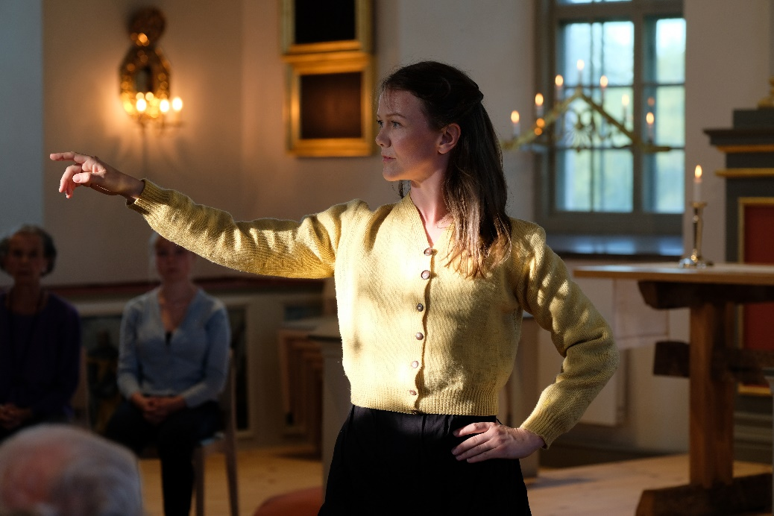

Dansföreställning
Till diktsviten Bannlyst prästinna
Av Anna Rydstedt

Dansaren Tove Skeidsvoll med dans-kör, 10 kvinnor i många olika åldrar.
Musiker Nora Roll viola da gamba och sång.
Musiker Hans Ove Olsson orgel och sång
Koreograf Eva Perbrand Magnusson idé och koreografi

Lördag 11 mars kl. 18.00 i Huddinge kyrka

Svenska Kyrkan Huddinge församling

